机器人任务挑战赛主题与规则

1. **赛项简介**

2021年6月，国务院印发《全民科学素质行动规划纲要（2021-2035年）》，指出“要推进信息技术与科学教育深度融合，推行场景式、体验式、沉浸式学习。完善科学教育质量评价和青少年科学素质监测评估。”本赛项是在大力发展创客教育与STEAM 教育的基础上为提高青少年创新创造能力，实践动手能力和解决实际问题能力而设立的。通过竞赛方式，在广大青少年群体中普及信息技术与智能应用相关知识，培养青少年的计算思维和创意思维，锻炼青少年的创造能力、解决实际问题和交流合作的能力。

**二、赛项主题**

“科技创新助力太空探索”

**三、赛项内容**

（一）通用内容

比赛内容为现场比赛，现场调试星际探测车。在比赛规定的时间内，星际探测车采用自动方式，将不同颜色的木块，运送至指定地点，按照规则计算得分（不同组别的比赛难度不同），具体规则见第六部分“比赛规则”。

（二）分级／分组内容

1.每支参赛队由1-2名学生和1名指导老师组成。

2.参赛选手报名年龄段：小学一至六年级（当年6月在校）。

3.参赛组别: 低年级组(一至三年级)、高年级组(四至六年级)。

**四、比赛场地（道具）**

比赛场地的尺寸为2.4mx2.4m，材质为PU布或喷绘布。黑色引导线宽度为 2cm-3cm，起点和终点尺寸均为30cm*30cm，其余尺寸比例，按照地图原图自行喷绘，如图1所示。

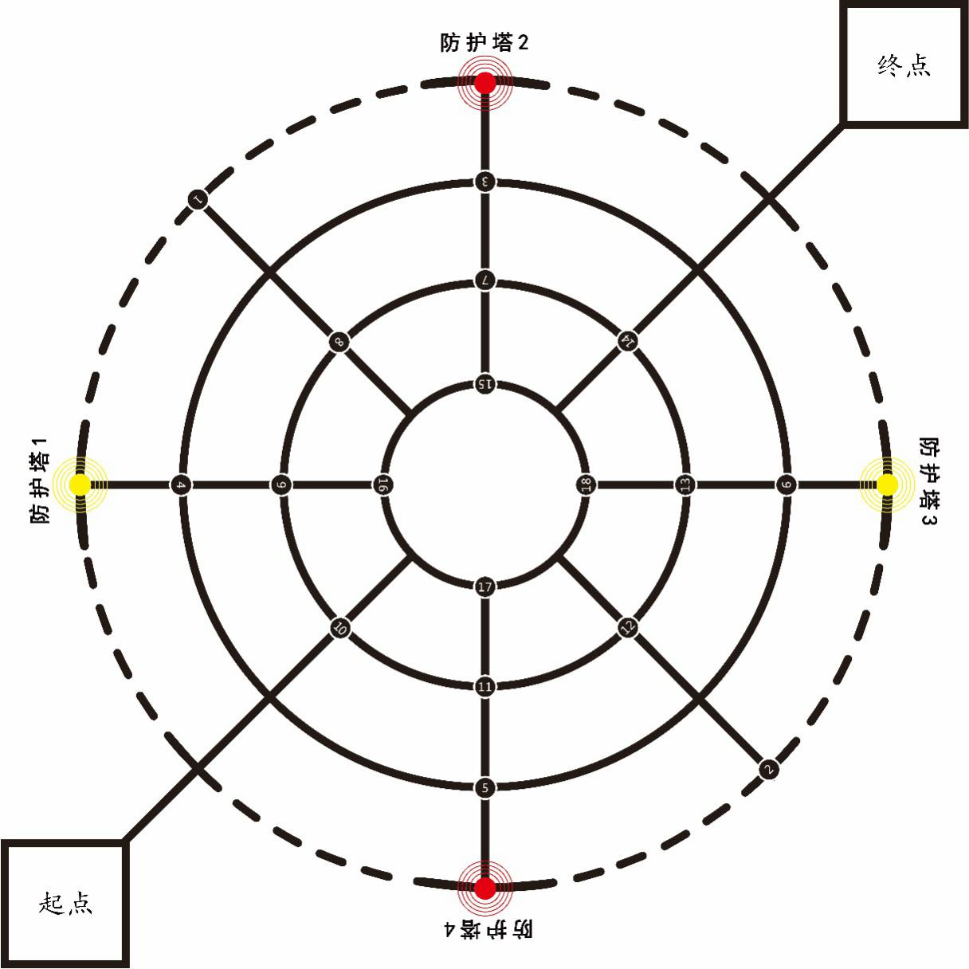

图1 比赛场地示意图

(一)比赛道具摆放

高、低年级组共计摆放2个红色木块、2个黄色木块，规格均为3cm*3cm*3cm。

1.小学低年级组：木块只有一种摆放方案，在15、16号位置各摆放1个黄色木块，在10、14号位置各摆放1个红色木块，如图2所示。

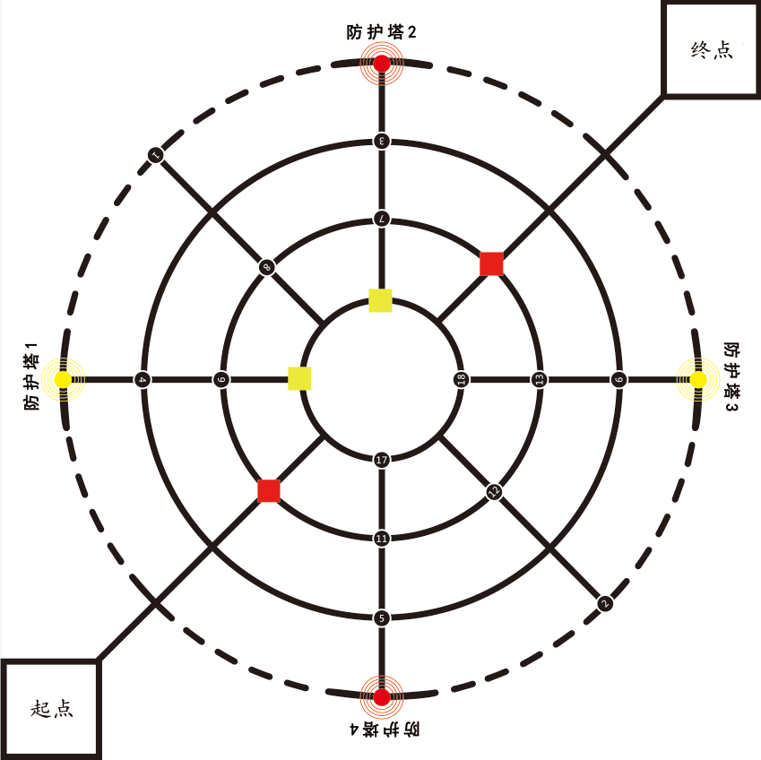

图2 低年级组摆放示意图

2.小学高年级组：木块共有三种摆放方案，如图 2-1、2-2、2-3所示，比赛开始前裁判在三种摆放方案中随机选择一种作为比赛道具摆放方案，之后进入现场编程调试环节。

方案一：如图2-1所示，在15、17号位置各摆放1个黄色木块，在7、9号位置各摆放1个红色木块。

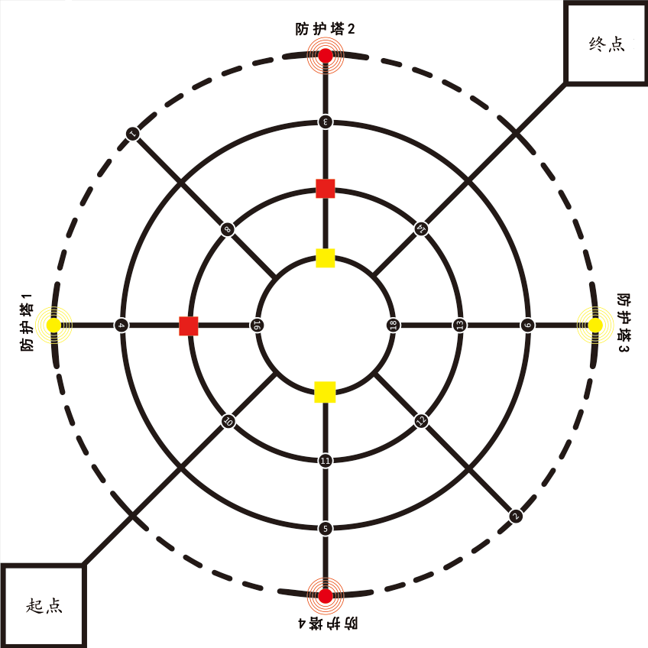

图2-1 高年级组比赛场地摆放示意图方案一

方案二：如图2-2所示，在15、17号位置各摆放1个黄色木块，在8、11号位置各摆放1个红色木块。

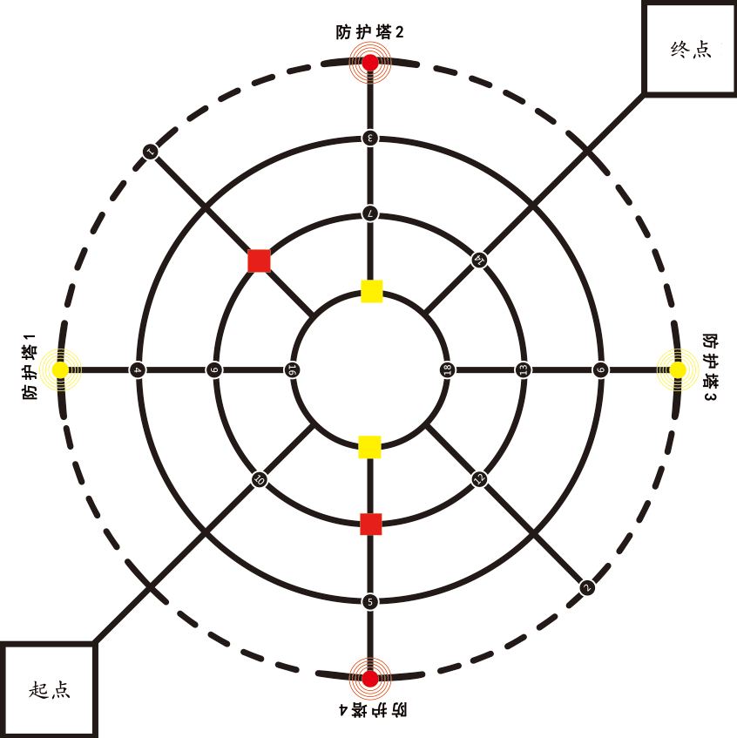

图2-2 高年级组比赛场地摆放示意图方案二

方案三：如图2-3所示，在16、18号位置各摆放1个黄色木块，在12、13号位置各摆放1个红色木块。

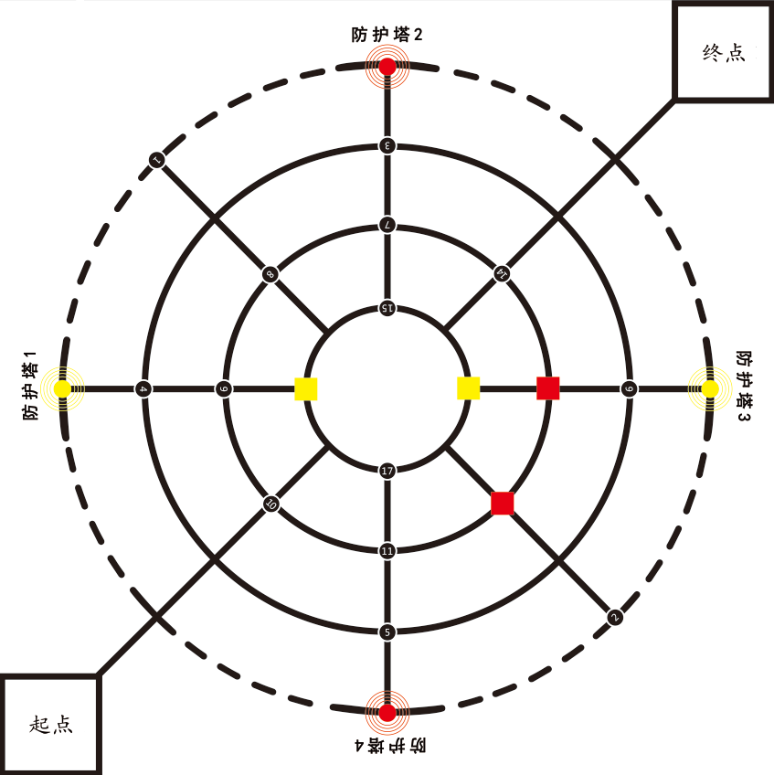

图2-3 高年级组比赛场地摆放示意图方案三

1. **高、低年级组任务要求**

1. 小学低年级组可以不巡线，完成任务即可。小学高年级组要求必须巡线完成所有任务，机器人投影如果完全离开黑色引导线，就算任务失败，本轮比赛终止。

2.小学低年级组：星际探测车可携带积木多次往返起点，回到起点后选手才能用手触碰 (机器人部分回到起点即可)，若在未回到起点时触碰，本轮比赛即终止并进入统计分数环节。小学高年级组：机器人一旦启动，参赛队员不得与星际探测车有任何接触，如有接触，本轮比赛即终止并进入统计分数环节；

**六、比赛规则和得分**

**（一）比赛规则**

1．比赛的原则为非禁止即许可；

2．比赛要求星际探测车在规定的时间内使用自动方式，将指定颜色的木块推放至指定区域内，依照木块停放的环数给与相应分数（具体得分说明见第六部分第二项“比赛得分”）；

3．裁判在赛前60分钟公布木块摆放方案，选手有60分钟程序调试时间，调试时间结束后，有10分钟封存车辆，所有选手退出比赛场地，准备开始现场比赛；

4．每位选手现场比赛时间总计10分钟，分为准备、比赛、撤场三个阶段各阶段时间分配详见表1；

表1 现场比赛时间分配表

|  |  |  |
| --- | --- | --- |
| 准备阶段 | 选手和比赛设备就位，裁判核对选手信息。 | 2分钟 |
| 比赛阶段 | 选手参赛启动参赛设备完成比赛任务，连续完成两轮比赛，每轮比赛限时2分钟，两轮比赛中间有不超过2分钟的准备时间，裁判根据任务完成情况进行打分。 | 6分钟 |
| 撤场阶段 | 裁判公布选手比赛成绩，选手整理参赛设备并协助裁判对场地设备进行复位。 | 2分钟 |

5．每支参赛队伍有两轮连续的比赛机会，比赛取两轮比赛的最高得分及其对应的时间作为最终成绩，两轮比赛成绩相同取用时较短一次作为最终成绩；

6．比赛排名方式：以最终成绩为准，得分高的排名靠前，得分相同的情况下对应得分用时较短的排名靠前，若时间相同，则采用相同模式比较另一轮成绩，仍相同的排名并列；

7．比赛准备阶段要求星际探测车位于起点内，星际探测车正投影不得超出起点外边的黑线；

8．比赛开始时，待裁判发出指令后启动星际探测车开始比赛；

9．比赛结束，选手等待现场裁判计算得分后签字离开；

10．当前场次选手进行比赛时，下一场选手在场边做好上场准备；

11．不得使用其他参赛队的星际探测车进行比赛，如发现，两支参赛队取消比赛资格；

**（二）比赛得分**

比赛为现场比赛，现场评分，得分规则如下：

a.星际探测车自动运行，从起点出发，车体正投影完全驶出起点边框得10分。

b.运输木块任务：星际探测车离开起点后，须将场地中摆放的红色和黄色木块推放至相应颜色的防护塔区域内，根据木块在防护塔区域内所处位置的环数计算得分，防护塔颜色和木块颜色不匹配，不能得分，得分规则详见表2。

表2木块打分表

|  |  |
| --- | --- |
| 颜色匹配 | 分值 |
| 5环 | 20 |
| 4环 | 16 |
| 3环 | 12 |
| 2环 | 8 |
| 1环 | 4 |
| 未完全进入 | 0 |
| 颜色不匹配 | 0 |

另外，木块正投影位于防护塔范围内且颜色匹配，以木块正投影所压到的最外侧环数计分，即按照得分最低的环数计分，若木块正投影正好压到两环的分界线上时，以分界线外侧的环数计分；若木块正投影压到防护塔最边界的环线或者有任何部分出界时，该防护塔计0分；如果防护塔内存在多个颜色匹配木块，则取其中一个得分较高的木块进行计分，得分较低的木块不计分，若两个木块得分相同则取任意一个木块进行计分。

c.回到终点任务：星际车完成所有任务后，行驶到出发起点对面的终点区域，车体正投影完全位于终点方框内，得10分。

d.星际车须从起点出发任务开始，以回到终点任务结束，中间的运输木块任务执行过程不分先后，得分以本轮比赛结束时，场地道具的最终位置和状态计算得分。

e. 车身正投影完全离开黑色引导线（高年级组）或图纸（低年级组）即本轮比赛结束，裁判根据当前场地道具位置和状态计算得分，记录比赛时间。

f．当车体在地图终点区域外的任何位置停止超过10秒钟或车辆无法按照既定路线行驶时，裁判可向选手提出结束本轮比赛，征得选手同意后可结束本轮比赛，并计算已完成任务得分，记录用时；若选手不同意结束比赛，则裁判须等待本轮比赛时间用尽后，计算已完成任务得分和用时。

g.其它注意事项如下：

①参赛选手一共有两轮比赛机会，每轮比赛限时2分钟，两轮比赛连续进行，中间有不超过2分钟的准备时间，期间内只允许对硬件连线进行检查调整，不允许修改程序，现场比赛得分取两轮成绩中最高分作为最终成绩，两轮成绩相同，取用时较短的作为最终成绩。

②选手在一轮比赛开始前，应当检查场上道具是否复位，如果场上道具未复位就开始比赛，则本轮成绩中未复位道具所对应的分数无效，不计入成绩。

**（三）检录、比赛结束条件及违规判定**

1.检录流程

（1）参赛选手需在比赛前30分钟到达检录区，携带参赛证及参赛作品进行检录。

（2）检录时，工作人员将检查参赛作品的硬件结构、编程软件及电源等是否符合比赛要求。

（3）检录完成后，选手需在指定的候赛区等待比赛开始，不得擅自离开。

2.比赛结束条件

（1）以下情况裁判可以宣布比赛结束：比赛时间用尽；选手接触机器人；机器人正投影完全离开引导线（高龄组）或图纸（低龄组）。

（2）当选手想要结束比赛时，选手可向裁判举手示意并明确告知裁判停止比赛。裁判在明确得知选手停止比赛意图后，由参赛选手及时停止场地上的车辆，车辆停止时裁判停止计时，比赛结束。场上道具得分情况以最终车辆停止时的场上道具位置和状态为准。

（3）在选手比赛停止后，裁判根据当前场地道具位置和状态计算得分，并记录比赛用时。

3．违规判定

（1）选手在比赛过程中触摸道具、干扰比赛秩序或违反比赛规则，将视情节严重性扣除相应分数或取消比赛资格。

（2）若选手对裁判判定有异议，需按照规定的申诉流程进行操作。

**七、参赛技术要求**

（一）**机器人规定**

1.星际探测车结构件材料不限，星际探测车的原始外形尺寸（长×宽×高）不得大于 30cm×30cm×30cm。离开基地后机器人的机构可以自行伸展。

2．控制器:单轮比赛中，不允许更换控制器。每台机器人只允许使用一个控制器。

3.执行器:比赛中每台机器人只允许使用共计不超过4个电机。

4.传感器:每台机器人允许使用的传感器种类和数量不限。

5.电源:比赛过程中，机器人仅限使用电池，电压不大于9伏。